МАДОУ Детский сад №345

Спортивное развлечение, посвященное
Дню защитников Отечества
для детей младшего дошкольного возраста

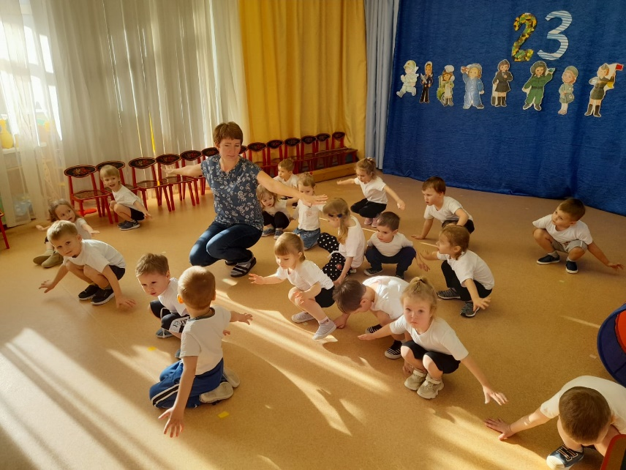
Воспитатель Карпович Ю.В.

Г.Екатеринбург, 2022

Ведущий: У наших пап, военнослужащих и мальчиков скоро праздник – День защитника Отечества. У вас в группе тоже есть пока еще маленькие, будущие мужчины, солдаты, защитники.
В Армии служат летчики, танкисты, моряки, пехотинцы и мы сегодня будем играть и попробуем побывать и моряками и летчиками и танкистами и шоферами.
Каждый солдат должен быть сильным, ловким, выносливым, чтобы быть защитником, а для этого в армии солдаты каждый день проводят разминки, как и мы зарядку.
Разминка
Мы пока что дошколята,
Но шагаем, как солдаты, - ходьба на месте
Наши мальчики идут-раз-два, раз-два, - ходьба по кругу друг за другом
В барабаны громко бьют, - кулачками изображают стук в барабан
В море корабли плывут, - идут, раскачиваясь в стороны
Быстро скачем на конях – «скачка»
Едут танки по мосту, - вращают руками перед собой
Самолёт летит, - руки в стороны
Наши пушки точно бьют, - «бокс»
Нашей армии - салют! - поднимают руки вверх
А теперь пришла пора
Крикнуть армии «Ура» - маршируют на месте.

Ведущий:- Прежде чем начать соревнования нам нужно запомнить главные в армии команды «Ровняйся», «Смирно», «Вольно».

Игра «Будь внимательным»
Дети по команде «Вольно», ходят по группе врассыпную, по команде «Смирно» - выстраиваются за командиром в колонну друг за другом, по команде «Ровняйся» - дети ровно, вытянувшись, стоят в строю.

Инструктор - Хотите полетать на самолетах - тогда, приготовились!

Динамическая пауза «Самолет»
Самолет отправляется в полет – руки в стороны
Завели моторы – р-р-р! - вращают кулачками перед собой,
И отправимся в полет – у-у-у! - бег врассыпную,
Приземлился самолет,
Вот и кончился полет - приседают.
Игра «Собери боеприпасы»
На полу разбросаны кубики, которые на скорость нужно собрать, кто больше, затем все вместе считаем количество собранных кубиков.
А теперь нас с вами ждёт трудная дорожка.

1. Мы пройдем с вами по болоту, но ступать нужно только по кочкам.
(кочки - это колечки. Дети идут и наступают на кочки).
2. Затем пройдем по мостику через речку.
(Дети идут друг за другом по скамейке).
3. Потом пролезем через пещеру.
Игра «Займи место в ракете»
Ждут нас быстрые ракеты,
Для полета на планеты.
На какую захотим,
На такую полетим.
Но в игре один секрет
Опоздавшим места нет.
На полу разложены обручи. Под музыку дети ходят по кругу. С окончанием мелодии надо занять место в ракете.
«Меткий стрелок».

А сейчас задание - на меткость и внимание. Меткий глаз – залог успеха, скажет нам солдат любой, чтоб желанная победа, завершила правый бой! Нужно попасть мячиком в кегли и сбить их.
Ведущий: Замечательно ! Какие вы ловкие, меткие, выносливые, настоящие защитники!
Мальчики, мы вас поздравляем и дарим вам подарочки!

